Отчет по лабораторной работе №3

Бакулин Алексей Игоревич

Задание 1

Создайте страницу, которая спрашивает имя у пользователя и выводит его.

Скриншот выполнения №1

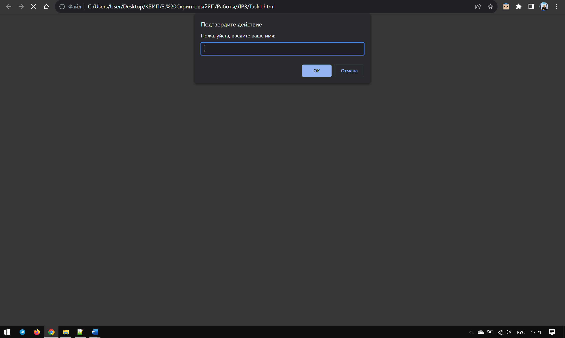

Скриншот выполнения №2

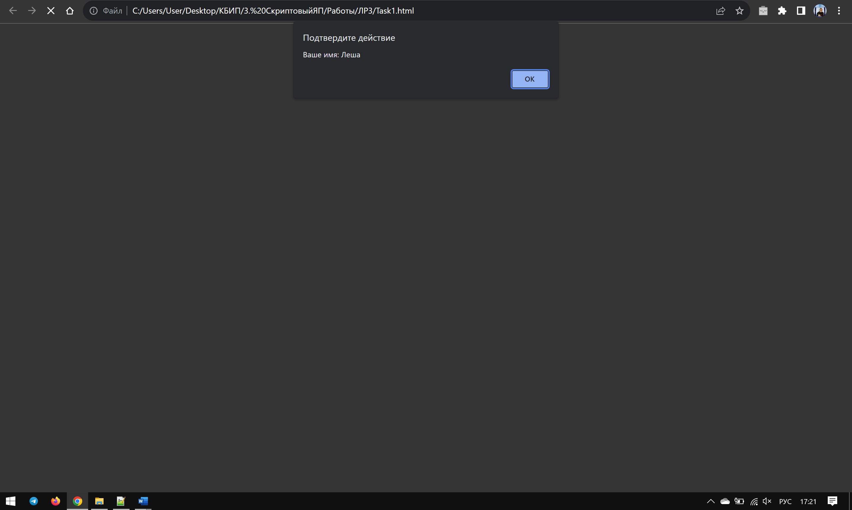

Код выполнения

<!DOCTYPE html>

<html>

<head>

<title>Задание 1</title>

</head>

<body>

<script>

var userName = prompt("Пожалуйста, введите ваше имя:");

alert("Ваше имя: " + userName);

</script>

</body>

</html>

Задание 2

Напишите простой сценарий, который отображает диалоговое окно с сообщением: "Привет, javascript!". Слова "Привет" и "javascript!" должны отображаться на разных строках сообщения.

Скриншот выполнения №1

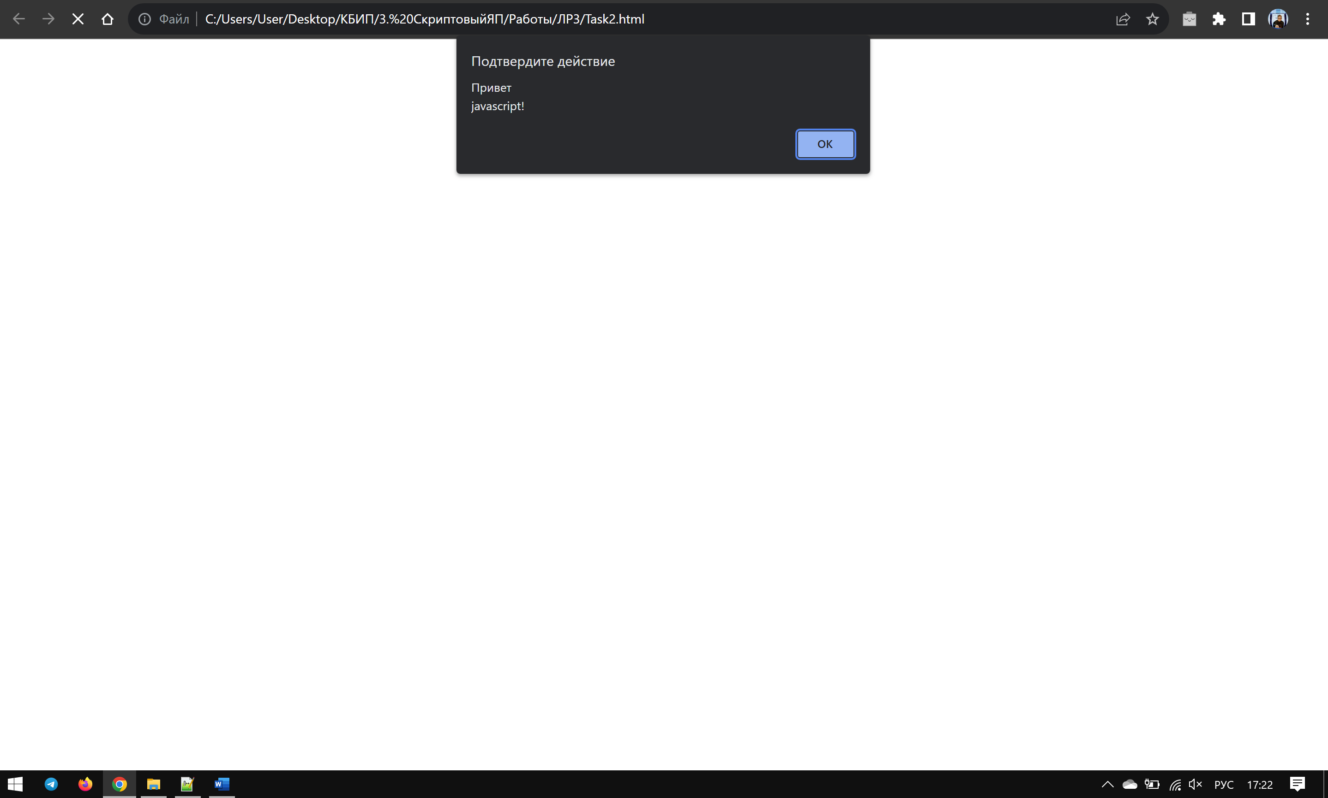

Код выполнения

<!DOCTYPE html>

<html>

<head>

<title>Задание 2</title>

</head>

<body>

<script>

alert("Привет\njavascript!");

</script>

</body>

</html>

Задание 3

Создайте страницу, которая выводит окно с сообщением: «Нажмите ОК или Отмена" и двумя кнопками – «OK» и «Отмена», позволяя пользователю выбрать одну из них. С помощью метода alert() выведите название нажатой пользователем кнопки.

Скриншот выполнения №1

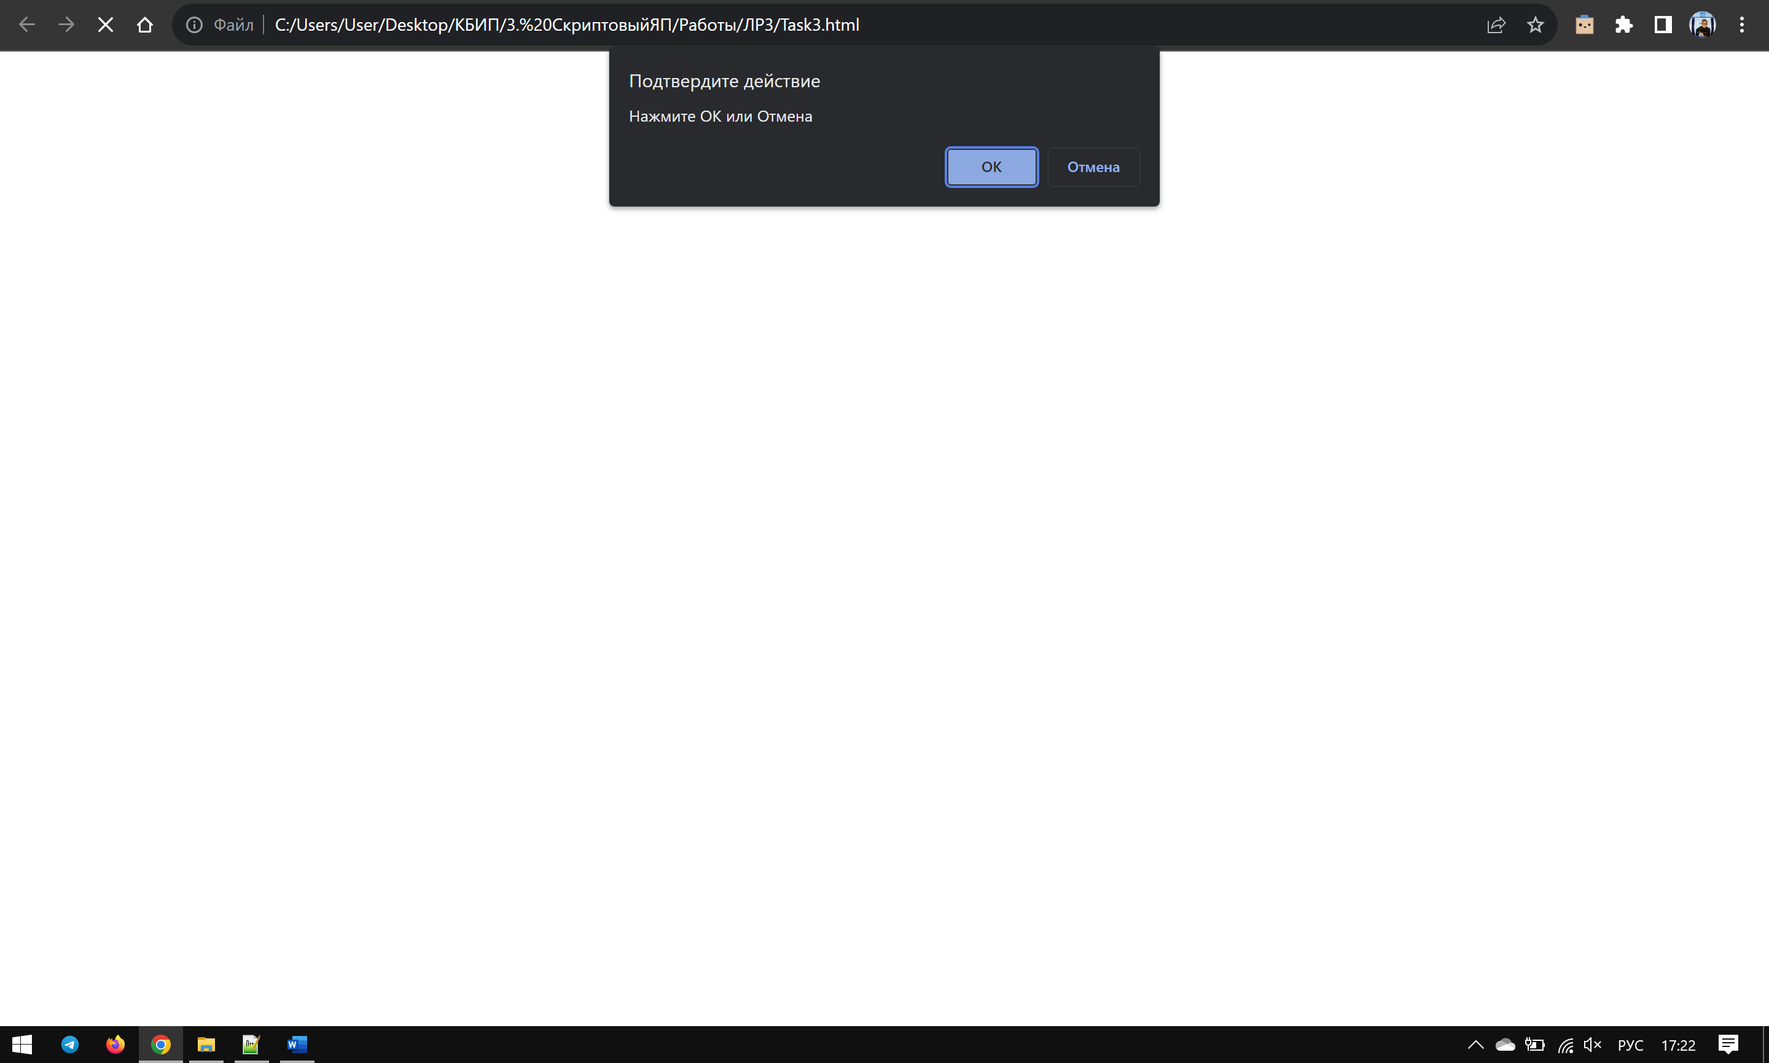

Скриншот выполнения №2

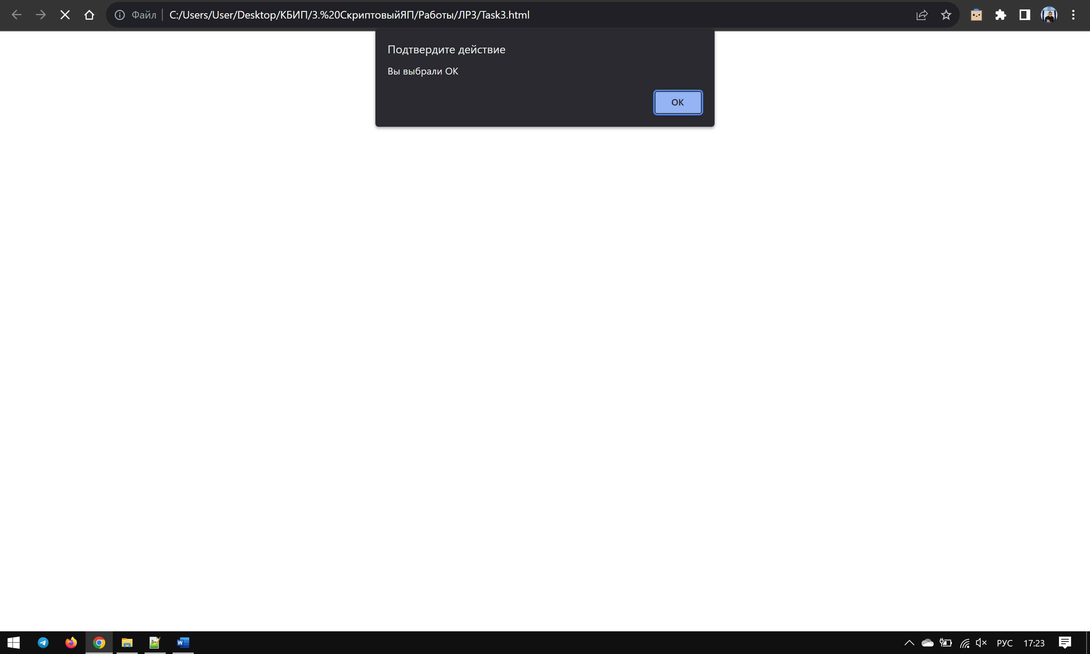

Скриншот выполнения №3

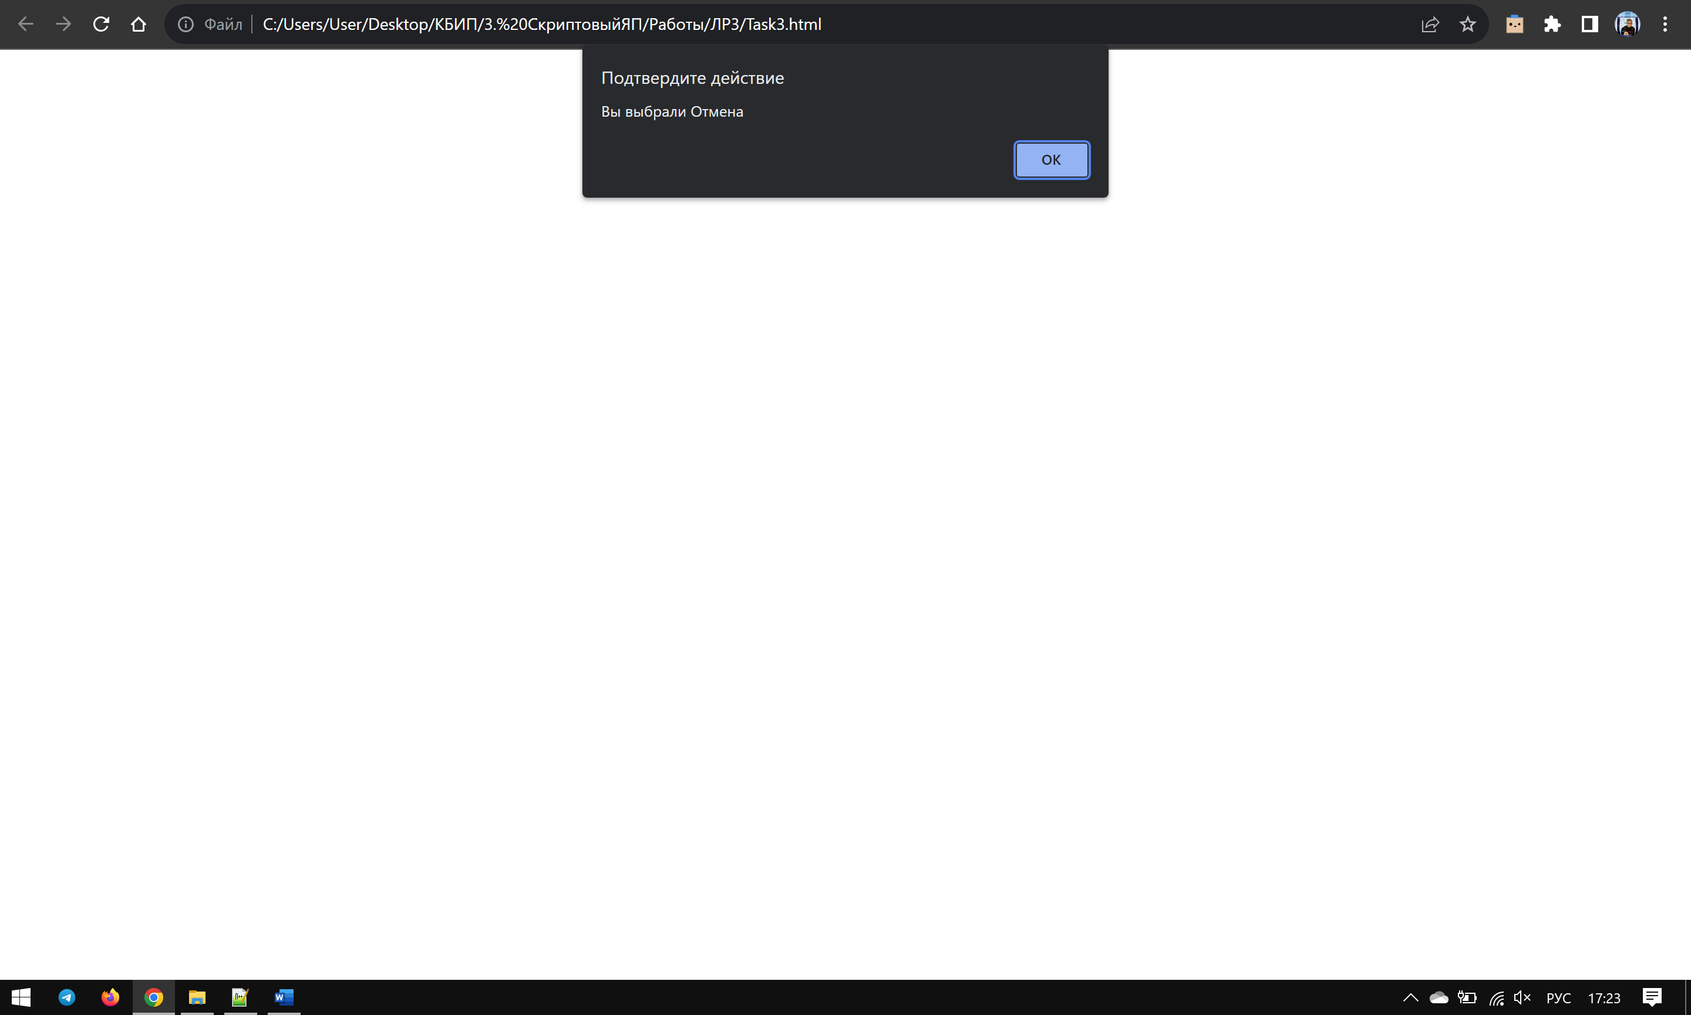

Код выполнения

<!DOCTYPE html>

<html>

<head>

<title>Задание 3</title>

</head>

<body>

<script>

var choice = confirm("Нажмите ОК или Отмена");

if (choice) {

alert("Вы выбрали ОК");

} else {

alert("Вы выбрали Отмена");

}

</script>

</body>

</html>

Задание 4

Создайте страницу, которая сначала выводит окно с запросом: «Введите свое имя». После ввода пользователем имени на странице должно появиться окно с запросом подтверждения: «Введенное имя правильное?». И, наконец после того, как пользователь нажмет кнопку подтверждения «OK», должно появиться окно приветствия: «Здравствуйте, введенное_имя». При решении задачи используются все три метода.

Скриншот выполнения №1

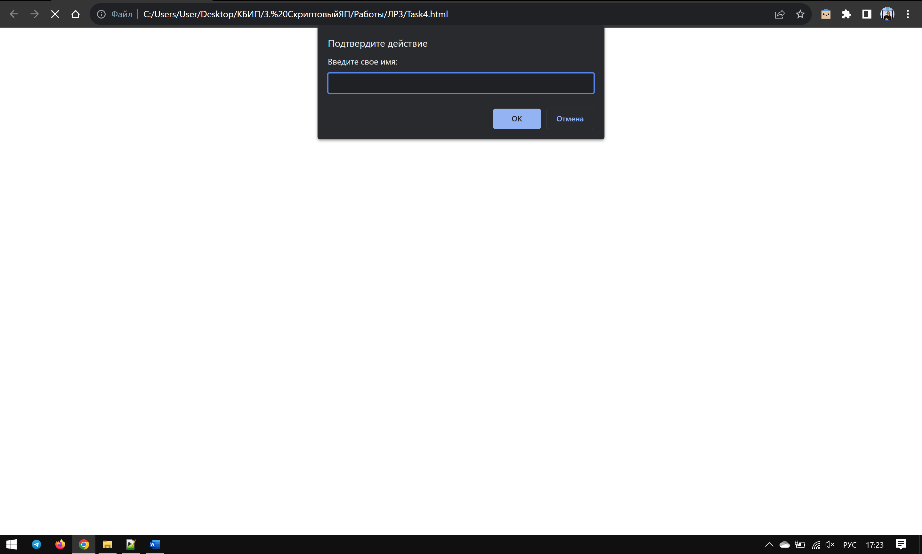

Скриншот выполнения №2

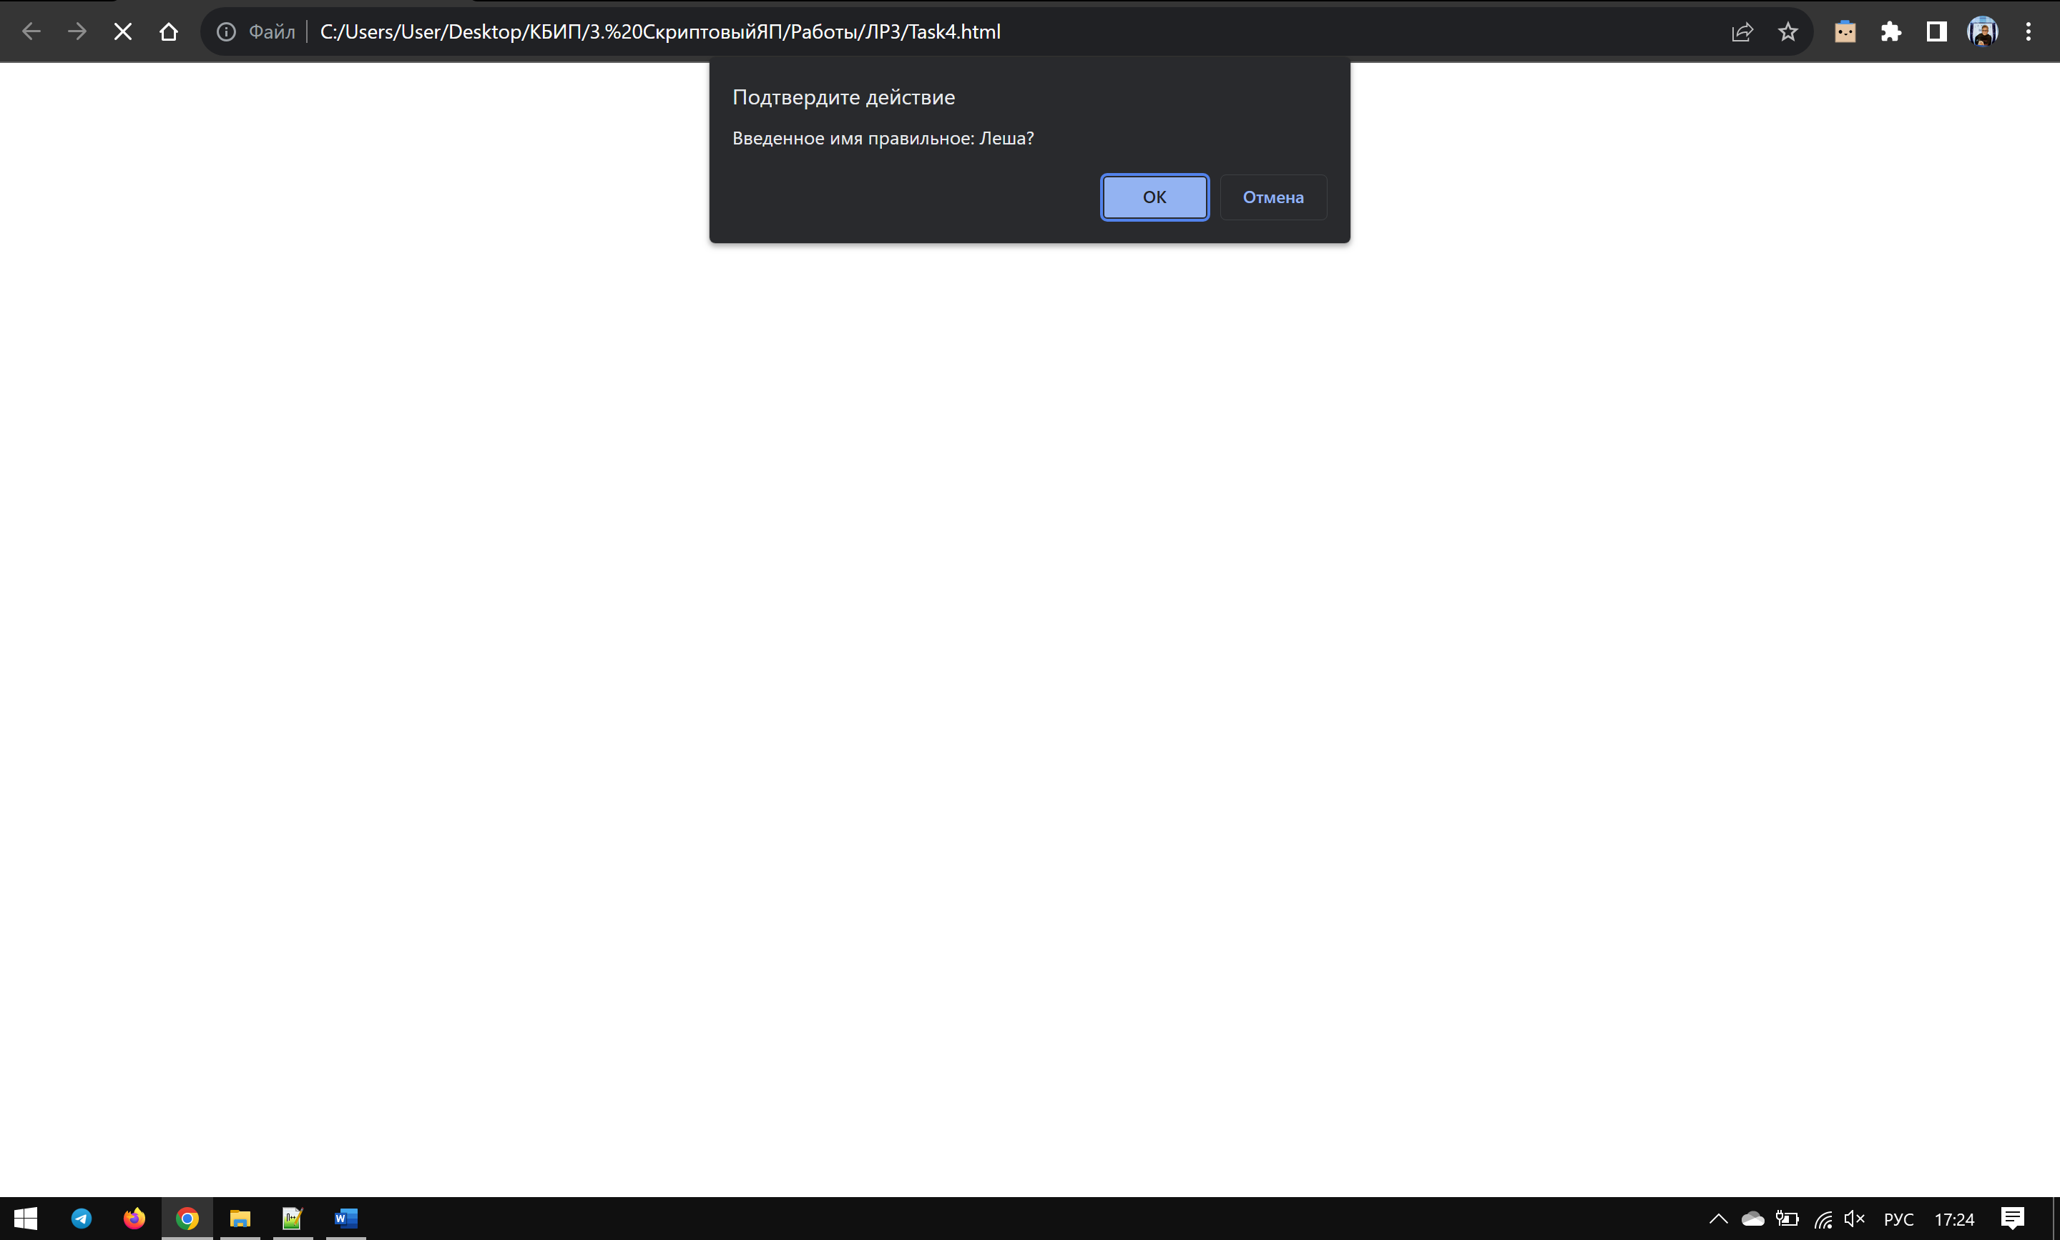

Скриншот выполнения №3

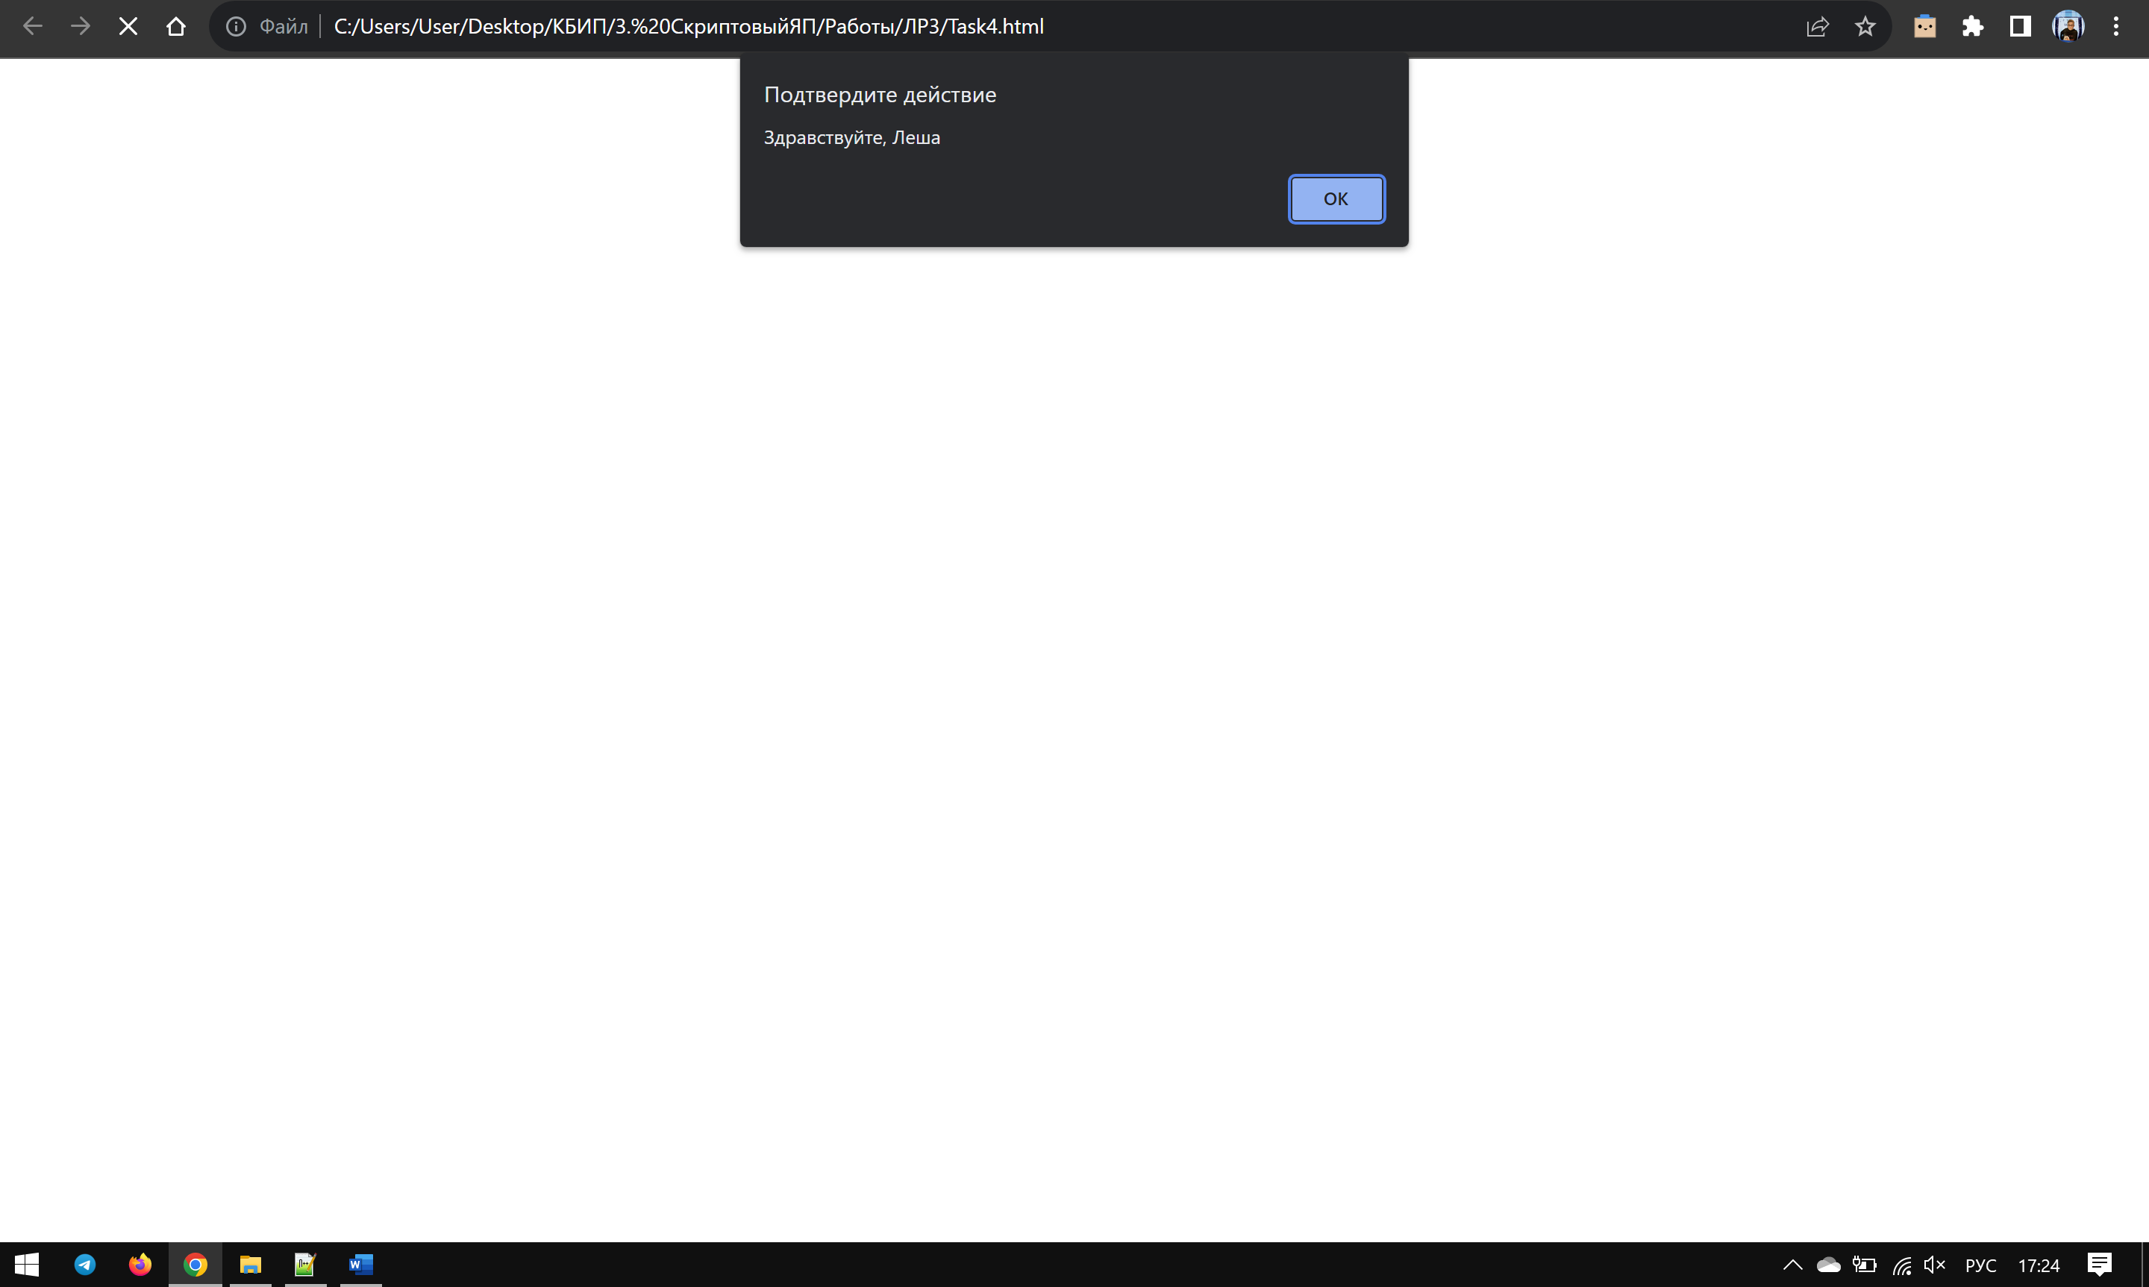

Код выполнения

<!DOCTYPE html>

<html>

<head>

<title>Задание 4</title>

</head>

<body>

<script>

var userName = prompt("Введите свое имя:");

var confirmation = confirm("Введенное имя правильное: " + userName + "?");

if (confirmation) {

alert("Здравствуйте, " + userName);

}

</script>

</body>

</html>